INFORME DE LA COMISIÓN DE HACIENDA, recaído en el proyecto de ley, en segundo trámite constitucional, que otorga incentivo por retiro voluntario a los funcionarios del Poder Judicial, según se indica.

BOLETÍN Nº 11.467-07

HONORABLE SENADO:

Vuestra Comisión de Hacienda tiene el honor de informaros acerca del proyecto de ley de la referencia, iniciado en Mensaje de Su Excelencia la señora Presidenta de la República, con urgencia calificada de “simple”.

A la sesión en que la Comisión trató el proyecto de ley, asistieron, además de sus miembros, del Ministerio de Hacienda, la Subsecretaria, señora Macarena Lobos; y los asesores de la Dirección de Presupuestos, señora Pamela Tapia y señor Luis Sánchez Castellón.

Del Ministerio de Justicia y Derechos Humanos, el Jefe de la División Jurídica, señor Ignacio Castillo, y la asesora, señora Tamara Carrera.

Del Ministerio Secretaria General de la Presidencia, la asesora legislativa, señora María Jesús Mella.

El asesor del Honorable Senador Coloma, señor Álvaro Pillado.

El asesor del Honorable Senador García, señor Marcelo Estrella.

El asesor del Honorable Senador Montes, señor Luis Díaz.

Del Comité Demócrata Cristiano, la asesora, señora Constanza González.

Del Comité Partido Por la Democracia, el Periodista, señor Gabriel Muñoz.

Del Comité Renovación Nacional, la Periodista, señora Andrea González.

De la Fundación Jaime Guzmán, el asesor, señor Diego Vicuña.

De la Asociación Nacional de Empleados del Poder Judicial (ANEJUD-Chile), el Presidente Nacional, señor Raúl Araya, y el Director Nacional, señor Guillermo Quiroz.

De la Asociación Nacional de Consejeras y Consejeros Técnicos Psicosociales del Área Jurisdiccional (ANCOT), el Presidente, señor Nelson Achurra, y la Secretaria, señora Celia Lemuñir.

- - -

OBJETIVOS DEL PROYECTO

Establecer mejores condiciones de egreso de la carrera para los funcionarios del Poder Judicial, que están en edad de pensionarse por vejez.

- - -

ANTECEDENTES

Para una adecuada comprensión de la iniciativa en informe deben tenerse presente los siguientes antecedentes:

A.- ANTECEDENTES JURÍDICOS

- La ley N° 18.834, sobre Estatuto Administrativo, cuyo texto refundido, coordinado y sistematizado fue fijado por el decreto con fuerza de ley Nº 29, de 2004, del Ministerio de Hacienda.

- El decreto ley N° 3.500, de 1980, que establece nuevo sistema de pensiones.

- El decreto ley N° 3.058, de 1979, del Ministerio de Justicia, que modifica sistema de remuneraciones del Poder Judicial.

- La ley N° 19.968, que crea los tribunales de familia.

B.- ANTECEDENTES DE HECHO

El Mensaje expresa que ha sido política del Gobierno establecer incentivos al retiro de mediano plazo, que permitan a los funcionarios y funcionarias que se encuentren en condiciones de pensionarse por vejez, acceder a beneficios asociados a su retiro voluntario con el objeto de que tengan mejores condiciones de egreso de su carrera funcionaria.

Menciona que los incentivos al retiro también han sido implementados en años anteriores en el Poder Judicial, a través de las leyes N°s 20.708 y 20.799, permitiendo que los funcionarios y funcionarias que cumplieran las edades para pensionarse por vejez hasta el 30 de junio de 2015, pudieran acceder a los beneficios que estableció la referida normativa.

Agrega que, en la actualidad, no existen leyes vigentes que permitan incentivar el retiro voluntario en el Poder Judicial, por lo cual se ha evaluado como necesario el establecimiento de un nuevo plan con una duración mayor en el tiempo. Es así como, el pasado 24 de agosto del presente año, el Gobierno y el Poder Judicial han suscrito un protocolo de acuerdo con el objeto de establecer un plan de incentivo al retiro voluntario para los funcionarios y funcionarias del Poder Judicial, con una duración hasta el 31 de diciembre de 2024. A la suscripción de dicho protocolo también han concurrido las Asociaciones de Funcionarios del Poder Judicial.

1.- Objetivos del mensaje.

Propone establecer mejores condiciones de egreso de la carrera para los funcionarios y las funcionarias que están en edad de pensionarse por vejez, propiciando el desarrollo de la carrera de los demás funcionarios y funcionarias del Poder Judicial.

Lo anterior, también permitirá promover un efectivo recambio acorde a las necesidades que imponen los nuevos desafíos del Poder Judicial, especialmente con aquellas que dicen relación con la renovación de la tecnología en sus procedimientos, que ha culminado con la dictación de la ley N° 20.886 sobre Tramitación Digital de Procedimientos Judiciales.

2.- Contenido del proyecto.

Se refiere a las siguientes materias:

A.- Cobertura. a) Beneficiarios. b) Edades de las personas que se acojan a la bonificación por retiro voluntario (sobre el particular, el proyecto establece una diferenciación, distinguiendo entre una regla general y una regla especial).

B.- Vigencia.

C.- Beneficios. a) Bonificación por retiro voluntario. b) Bonificación adicional (requisitos, monto de la bonificación, características de la bonificación adicional y beneficios decrecientes).

D.- Sistema de cupos.

E.- Regulación operativa.

F.- Incompatibilidad de beneficios.

G.- Prohibiciones.

H.- Renuncia de los beneficios.

I.- Fecha de renuncia voluntaria.

J.- Transmisión por causa de muerte.

- - -

DISCUSIÓN EN GENERAL

Al comenzar la discusión, el asesor de la Dirección de Presupuestos, señor Luis Sánchez Castellón, efectuó una presentación referida al proyecto de ley, en formato power point, del siguiente tenor:

1.- ANTECEDENTES

LEYES N° 20.708 Y N°20.799

Los incentivos al retiro también han sido implementados en años anteriores en el Poder Judicial, a través de las leyes N°s. 20.708 y 20.799, permitiendo que los funcionarios y funcionarias que cumplieran las edades para pensionarse por vejez hasta el 30 de junio de 2015, pudieran acceder a los beneficios que estableció la referida normativa.

PROTOCOLO DE ACUERDO 2017 SUSCRITO ENTRE EL GOBIERNO Y EL PODER JUDICIAL, 24 de agosto de 2017

En la actualidad, no existen leyes vigentes que permitan incentivar el retiro voluntario en el Poder Judicial. Se ha evaluado el establecimiento de un nuevo plan con una duración mayor en el tiempo. Se suscribió, entre el Gobierno y el Poder Judicial un protocolo de acuerdo con el objeto de establecer un plan de incentivo al retiro voluntario para los funcionarios y funcionarias del Poder Judicial, con una duración hasta el 31 de diciembre de 2024. A la suscripción de dicho protocolo también han concurrido las Asociaciones de Funcionarios del Poder Judicial.

2.- BENEFICIARIOS

1. Los funcionarios y funcionarias del Poder Judicial que se desempeñen como titulares en cargos de los escalafones Primario, de Empleados, de la Tercera y Sexta Serie del escalafón Secundario y de la Primera Serie del Escalafón Secundario que perciba sueldo fiscal, esto es el defensor público de Santiago y Valparaíso (artículo 1).

2. El personal a contrata asimilado a los escalafones del Personal Superior, de los Consejos Técnicos y de Empleados (artículo 1).

3. El personal titular de planta y a contrata de la Corporación Administrativa del Poder Judicial (artículo 1).

2.- BENEFICIARIOS: EDADES APLICABLES A LA REGLA GENERAL

- REGLA GENERAL

a) Los funcionarios o funcionarias que hayan cumplido o cumplan 60 años de edad si son mujeres, o 65 años si son hombres, entre el 1 de julio de 2015 y el 31 de diciembre de 2024 (artículo 1).

b) Los funcionarios o funcionarias que ya hayan cumplido las edades anteriores al 30 de junio de 2015 (artículo 1).

c) En todo caso, las funcionarias podrán postular desde que cumplan 60 años de edad y hasta el proceso correspondiente a los 65 años de edad, sin que ello implique una disminución de los beneficios establecidos (artículo 8).

2.- BENEFICIARIOS: EDADES APLICABLES A LA REGLA ESPECIAL

- REGLA ESPECIAL

Quienes siendo beneficiarios del incentivo al retiro creado por esta iniciativa y que, por ley, deben cesar en sus cargos, a más tardar, al cumplimiento de los 75 años de edad (los funcionarios del Escalafón Primario, administradores de tribunales, los miembros de los consejos técnicos, bibliotecarios judiciales y funcionarios de la primera serie del Escalafón Secundario que reciben remuneración con cargo fiscal), se someterán a las siguientes reglas:

a) Podrán optar al beneficio a partir del cumplimiento de los 60 años de edad en el caso de las mujeres, y de los 65 años de edad en el caso de los hombres, y hasta el cumplimiento de los 73 años de edad en ambos casos.

b) Los funcionarios y las funcionarias accederán al máximo de los beneficios hasta los 70 años de edad. Sin embargo, entre los 71 y 73 años de edad, accederán a beneficios decrecientes -según se detalla más adelante-, que se aplicarán desde el primer proceso de postulación (artículo 7).

En consecuencia, quienes tengan más de 74 años de edad a la fecha de publicación de esta iniciativa legal, no accederán al presente Plan de Retiro Voluntario (artículo 7).

3.- VIGENCIA

El plan de incentivo al retiro regirá para quienes cumplan o hayan cumplido las edades mencionadas en el numeral precedente, entre el 1 de julio de 2015 y el 31 de diciembre del año 2024 (artículo 1).

4.- BENEFICIOS

Beneficios:

1) Bonificación por retiro voluntario

2) Bonificación adicional

1) Bonificación por retiro voluntario (artículo 2).

El monto de este beneficio ascenderá a un mes de remuneración imponible por cada dos años de servicio o fracción superior a 12 meses, prestados por el funcionario en las entidades afectas a la cobertura, con un máximo de 11 meses.

La remuneración que servirá de base de cálculo se considerará con un límite máximo de 90 unidades de fomento.

Características de la bonificación por retiro voluntario:
- de cargo fiscal

- no constituirá remuneración ni renta

- no será imponible ni tributable

2) BENEFICIOS: BONIFICACIÓN ADICIONAL
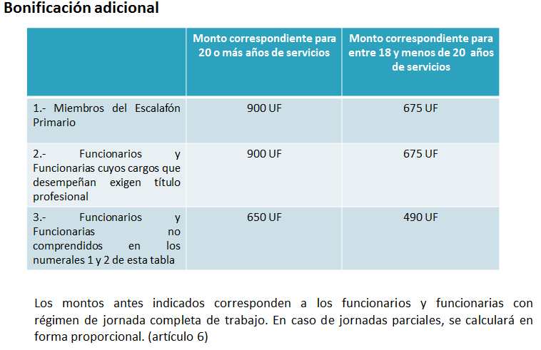

REQUISITOS PARA ACCEDER A LA BONIFICACIÓN ADICIONAL

Para ser beneficiario de la bonificación adicional es necesario cumplir con los siguientes requisitos:

a) Acogerse a la bonificación por retiro voluntario.

b) Encontrarse afiliado al sistema de pensiones establecido en el decreto ley N° 3.500, de 1980, y que coticen o hubieren cotizado en dicho sistema.

c) Tener, a la fecha en que postule a la bonificación por retiro voluntario, 20 o más años de servicio, continuos o discontinuos, en las instituciones afectas a la cobertura.

d) También podrán acceder a la bonificación adicional –en el monto en que corresponda- los funcionarios afectos a la cobertura, que a la fecha en que postulen a la bonificación por retiro voluntario, tengan entre 18 y menos de 20 años de servicios, siempre que cumplan con los demás requisitos descritos anteriormente.

CARACTERÍSTICAS DE LA BONIFICACIÓN ADICIONAL (artículo 6)

Características de la bonificación adicional:

- Será de cargo fiscal

- No será imponible ni tributable

- No constituirá renta para ningún efecto legal

5.- BENEFICIOS DECRECIENTES

Para los potenciales beneficiarios que deban cesar en sus cargos por así disponerlo la ley, a más tardar, al cumplimiento de los 75 años de edad, se dispone un sistema de beneficios decrecientes a contar de los 71 años de edad, que serán aplicables a partir del primer proceso de postulación y según la edad en que postulen a los mismos, conforme a la lámina siguiente (artículo 7).

Estarán afectos a los beneficios decrecientes antes indicados, los funcionarios del Escalafón Primario, administradores de tribunales, los miembros de los consejos técnicos, bibliotecarios judiciales y funcionarios de la primera serie del Escalafón Secundario que reciben remuneración con cargo fiscal (artículo 7).

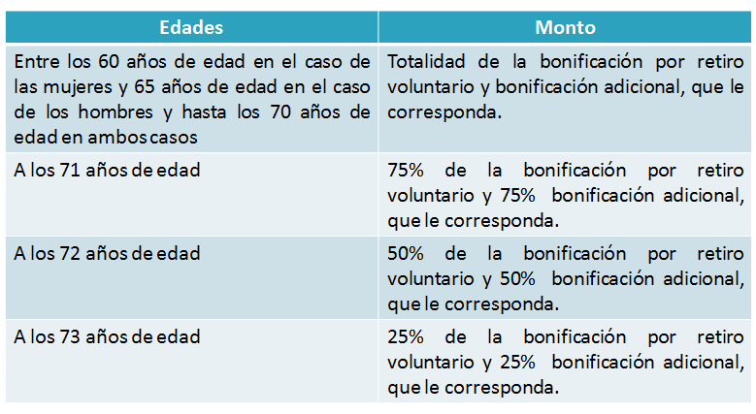

6.- CUPOS PARA LA BONIFICACIÓN POR RETIRO VOLUNTARIO
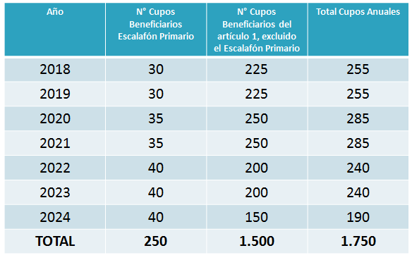

CUPOS: CRITERIOS DE PRIORIZACIÓN

- En el caso de haber un mayor número de postulantes que cupos disponibles en un año, según se trate del “escalafón primario” o “Beneficiarios del artículo 1, excluido el escalafón Primario”, se seleccionarán conforme a los siguientes criterios:

a) Primero se atenderá a la mayor edad de acuerdo a la fecha de nacimiento.

b) De persistir empate, se recurrirá al mayor número de años, meses y días de servicio en la institución.

c) Finalmente, de continuar la igualdad, se utilizará el sorteo público (artículo 3).

7.- REGULACIÓN OPERATIVA

Mediante Auto Acordado de la Excelentísima Corte Suprema se fijarán las reglas que, ciñéndose a los cupos asignados por la ley para cada año, determinarán el o los períodos de postulación a los beneficios y procedimientos de otorgamiento de los mismos, debiendo escuchar previamente a las Asociaciones de Funcionarios del Poder Judicial (artículo 15).

8.- INCOMPATIBILIDADES Y PROHIBICIONES

- INCOMPATIBILIDADES. Los beneficios del Plan de retiro serán incompatibles con cualquier otro incentivo al retiro que hubiese percibido el funcionario o funcionaria con anterioridad, en razón de su renuncia voluntaria al cargo o función. No se podrán utilizar los mismos años de servicio para acceder a otras leyes que otorguen beneficios asociados al retiro voluntario (artículo 11).

- PROHIBICIONES. Quienes cesen en sus empleos por aplicación de lo dispuesto en este plan, no podrán ser nombrados ni contratados asimilados a grado o sobre la base de honorarios en ninguno de los organismos señalados en el artículo 1 de esta iniciativa legal, ni en general en cualquier institución que conforma la Administración del Estado, durante los cinco años siguientes al término de su relación laboral. Lo anterior será siempre aplicable, salvo que previamente devuelvan la totalidad de los beneficios percibidos.

- Excepción: Sin perjuicio de lo anterior, los consejeros técnicos que perciban los beneficios del presente plan de retiro, podrán ser contratados como mediadores familiares sólo para efectos del Título V de la ley N° 19.968 (artículo 12).

9.- RENUNCIA DE LOS BENEFICIOS

Quienes cumpliendo los requisitos que establece el plan de incentivo no postulen a la bonificación por retiro voluntario y bonificación adicional dentro de los plazos establecidos para ello, o no presenten su renuncia voluntaria, o no informen –oportunamente- la fecha en que hará efectiva su renuncia voluntaria, o no la haga efectiva en los plazos que fije la ley, se entenderá que renuncian irrevocablemente a los beneficios que se conceden, sin que proceda consideración ni reconsideración alguna a su respecto (artículo 13).

10.- TRANSMISIÓN POR CAUSA DE MUERTE

Las bonificaciones por retiro voluntario y adicional que corresponda a un funcionario o funcionarias, será transmisible por causa de muerte si éste fallece entre la fecha de postulación a la misma y antes de percibirla, siempre que cumpla con los requisitos establecidos en el plan de retiro y sea beneficiario de un cupo establecido en el artículo 3 (artículo 14).

11.- IMPUTACIÓN DEL GASTO

El mayor gasto fiscal que represente la aplicación de esta ley durante el primer año presupuestario de su vigencia, se financiará con cargo al presupuesto del Poder Judicial. No obstante, el Ministerio de Hacienda podrá suplementar dicho presupuesto en lo que faltare, con cargo a la Partida Presupuestaria Tesoro Público. En los años siguientes, los recursos se consultarán en la Ley de Presupuestos del Sector Público respectiva (artículo único transitorio).

12.- INFORME FINANCIERO N° 128, DE 2017

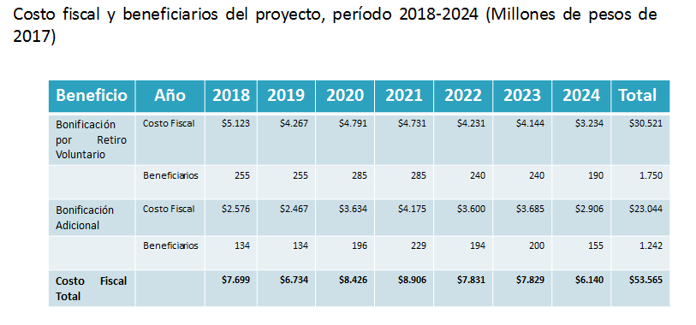

El Honorable Senador señor Tuma dejó constancia, para efectos de la interpretación de la ley, que la incompatibilidad para ser contratado nuevamente en la Administración Pública no alcanza a los cargos de elección popular.

Por otra parte, señaló que la causa de las iniciativas legales sobre incentivos al retiro de funcionarios públicos es la incapacidad del Sistema Previsional de dar cuenta de las necesidades reales mínimas de quienes se pensionan.

Observó que el proyecto de ley tiene un costo fiscal de $53.565 millones, lo que debe mover a reflexionar sobre la disposición que debe mostrar el Estado en dirección a entregar recursos para una reforma previsional, que evidentemente tendrá un costo y una parte deberá ser soportada por el Fisco.

El Honorable Senador señor Coloma indicó que el gran problema de las pensiones de los funcionarios públicos ha sido que imponen sólo por una parte de la remuneración que reciben.

Por otra parte, consideró que está bien diseñada la estructura de incentivos al retiro para aquellos que terminan su función pública a los 75 años.

Asimismo, destacó que se define correctamente la forma de priorizar a las personas que se ven beneficiadas en caso de existir más postulantes que cupos en un año determinado.

Finalmente, consultó cuál es la estimación que tienen acerca del número de personas que postularían al beneficio.

El Honorable Senador señor Montes agregó a la consulta anterior cuál es el universo de potenciales beneficiados con la medida.

El asesor de la Dipres, señor Sánchez, expuso que el potencial de beneficiarios por estamento que calculó la Dirección de Presupuestos fue de 1.529 del Escalafón Secundario, 475 del Escalafón Primario y 218 profesionales, totalizando 2.222. Recordó que el total de cupos contemplados es de 1.750. Agregó que, hasta ahora, en ninguna ley relativa a incentivos al retiro de funcionarios públicos se ha producido un problema por quedar algunos sin cupo para retirarse.

Añadió que la experiencia recogida es que, por distintas razones, nunca se retiran todos aquellos funcionarios que podrían hacerlo. En el caso particular de la presente iniciativa legal, es posible anticipar que el personal del Escalafón Primario no se retirará en una proporción alta.

El Jefe de la División Jurídica del Ministerio de Justicia y Derechos Humanos, señor Ignacio Castillo, acotó que, por la misma razón explicada precedentemente, se han reforzado los cupos destinados al Escalafón Secundario, lo que, además, es fundamental para el Ministerio puesto que será muy necesario para lograr una cabal implementación de la ley N° 20.896, sobre Tramitación Digital de Procedimientos Judiciales.

El Honorable Senador señor Montes consultó si se contempla la situación de personas que se hayan retirado o jubilado desde el año 2015 a la fecha, para que puedan acceder al beneficio.

El Honorable Senador señor Pizarro inquirió, en el mismo sentido anterior, acerca de 3 casos de personas que podrían haberse acogido al beneficio, pero que tal como está redactado –y al no ser ley aún- les impediría convertirse en beneficiarios.

El Honorable Senador señor Montes observó que el primer problema que atienden después de aprobarse las leyes sobre esta materia es el de las personas que estaban en el límite de los requisitos exigidos y que no acceden a un beneficio que pareciera necesario atendiendo el fundamento de las bajas pensiones que reciben.

La Subsecretaria de Hacienda, señora Macarena Lobos, expresó que, al menos uno de los casos mencionados por el Senador señor Pizarro, se trata de una persona que ya se retiró de la Administración Pública por lo que no podrá acogerse a los beneficios otorgados una vez que el proyecto se convierta en ley.

El Honorable Senador señor Montes pidió que se revise la situación de las personas que estén en proceso de desvincularse y que podrían quedar fuera de acceder a los beneficios de la ley.

Sometido a votación en general el proyecto de ley, fue aprobado por la unanimidad de los miembros presentes de la Comisión, Honorables Senadores señores Coloma, Montes, Pizarro y Tuma.

- - -

FINANCIAMIENTO

- El informe financiero elaborado por la Dirección de Presupuestos del Ministerio de Hacienda, de 6 de octubre de 2017, señala, de manera textual, lo siguiente:

“I. Antecedentes

1. La presente iniciativa concede una Bonificación por Retiro Voluntario y una Bonificación Adicional al personal que se indica del Poder Judicial.

2. Son beneficiarios potenciales del plan incentivo al retiro:

- Los funcionarios y funcionarías del Poder Judicial que se desempeñen como titulares en cargos de los escalafones Primario, de Empleados, de la Tercera y de la Sexta Serie del escalafón Secundario; y de la Primera Serie del Escalafón Secundario que perciben sueldo fiscal.

- El personal a contrata asimilado a los escalafones del Personal Superior, de los Consejos Técnicos y de Empleados.

- El personal titular de planta y a contrata de la Corporación Administrativa del Poder Judicial.

3. Como regla general, se establece que podrán acogerse al incentivo al retiro:

- Los funcionarios que hayan cumplido o cumplan 60 años de edad si son mujeres, o 65 años si son hombres, entre 1 de julio de 2015 y el 31 de diciembre de 2024.

- Los funcionarios que ya hayan cumplido las edades anteriores al 30 de junio de 2015.

Sin perjuicio de lo anterior, las funcionarias podrán postular desde que cumplan 60 años de edad y hasta el proceso correspondiente a los 65 años de edad, sin que ello implique una disminución de los beneficios establecidos.

Asimismo, además de la regla general, se establece una regla especial para los funcionarios que se indica, que por ley deban cesar en sus cargos, a más tardar, al cumplimiento de los 75 años de edad.

4. La Bonificación por Retiro Voluntario ascenderá a un mes de remuneración imponible por cada dos años de servicio o fracción superior a 12 meses, prestados por el funcionario en las entidades afectas a la cobertura, con un máximo de 11 meses.

5. Existirá un sistema de cupos para postular a la Bonificación por Retiro Voluntario, según se detalla a continuación:

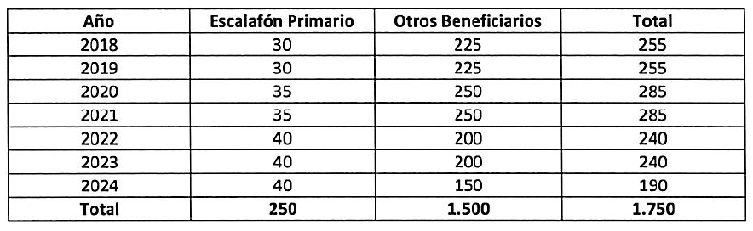

6. Para ser beneficiario de la Bonificación Adicional es necesario cumplir con los siguientes requisitos:

- Acogerse a la Bonificación por Retiro Voluntario.

- Encontrarse afiliado al sistema de pensiones establecido en el Decreto Ley N°3.500, de 1980, y que coticen o hubieren cotizado en dicho sistema.

- Tener, a la fecha en que postule a la Bonificación por Retiro Voluntario, 20 o más años de servicio, continuos o discontinuos, en las instituciones afectas a la cobertura.

- También podrán acceder a la bonificación adicional -en el monto en que corresponda- los funcionarios afectos a la cobertura, que a la fecha en que postulen a la bonificación por retiro voluntario, tengan entre 18 y menos de 20 años de servicio, siempre que cumplan con los demás requisitos descritos anteriormente.

7. El monto de la Bonificación Adicional será el siguiente:

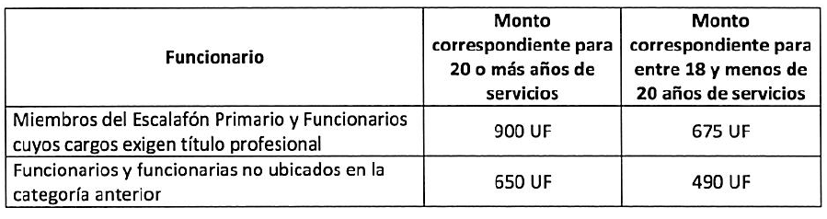

II. Efecto del Proyecto sobre el Presupuesto Fiscal

1. El proyecto de ley implica un mayor gasto fiscal asociado a la Bonificación por Retiro Voluntario y a la Bonificación Adicional.

2. Considerando los cupos anuales establecidos en el proyecto para el período 2018- 2024 y los beneficios contemplados en esta iniciativa, se estima el siguiente costo fiscal para el período 2018-2024:

Costo fiscal y beneficiarios – período 2018-2024
(Millones de pesos de 2017)

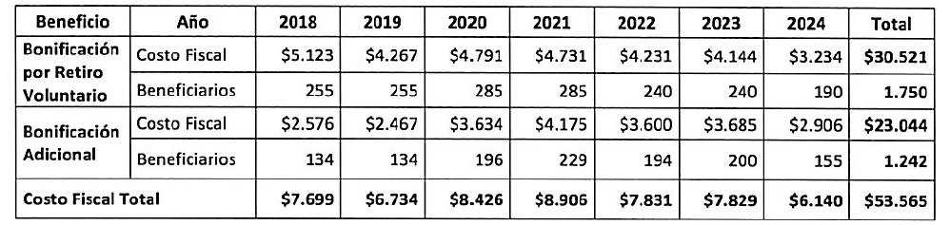

3. El mayor gasto fiscal que represente la aplicación de esta ley durante el primer año presupuestario de su vigencia se financiará con cargo al presupuesto del Poder Judicial. No obstante, el Ministerio de Hacienda podrá suplementar dicho presupuesto en lo que faltare, con cargo a la Partida Presupuestaria Tesoro Público.”.

Se deja constancia del precedente Informe Financiero en cumplimiento de lo dispuesto en el inciso segundo del artículo 17 de la Ley Orgánica Constitucional del Congreso Nacional.

- - -

TEXTO DEL PROYECTO

En mérito del acuerdo precedentemente expuesto, vuestra Comisión de Hacienda tiene el honor de proponeros la aprobación en general de la iniciativa legal en trámite, en los mismos términos en que fue despachado por la Honorable Cámara de Diputados, cuyo texto es del siguiente tenor:

PROYECTO DE LEY

“Artículo 1.- Otórgase una bonificación por retiro voluntario, por una sola vez, a los funcionarios y funcionarias del Poder Judicial que se desempeñen como titulares en cargos de los escalafones Primario, de Empleados, de la Tercera y Sexta Serie del escalafón Secundario, de la Primera Serie del escalafón Secundario que perciban sueldo fiscal correspondiente a los grados V y VI del artículo 5 del decreto ley N° 3.058, de 1979, del Ministerio de Justicia, al personal a contrata asimilado a los escalafones del Personal Superior, de los Consejos Técnicos y de Empleados, y al personal titular de planta y a contrata de la Corporación Administrativa del Poder Judicial.

El personal señalado en el inciso anterior tendrá derecho a la bonificación por retiro voluntario siempre que, entre el 1 de julio de 2015 y el 31 de diciembre de 2024, hayan cumplido o cumplan 60 años de edad en el caso de las mujeres y 65 años de edad en el caso de los hombres.

Tendrán también este derecho los funcionarios y funcionarias que ya hayan cumplido las edades señaladas en el inciso precedente al 30 de junio de 2015.

Los funcionarios y funcionarias mencionados en el inciso primero, que desempeñen cargos pertenecientes al escalafón Primario, de la Primera Serie del escalafón Secundario que perciban sueldo fiscal correspondiente a los grados V y VI del artículo 5 del decreto ley N° 3.058, de 1979, del Ministerio de Justicia, los miembros de los consejos técnicos, los bibliotecarios judiciales y los administradores de tribunales, podrán optar a la bonificación por retiro voluntario a partir del cumplimiento de 60 años de edad en el caso de las mujeres y 65 años de edad en el caso de los hombres, y hasta el cumplimiento de 73 años de edad en ambos casos, según lo dispuesto en el artículo 7.

Artículo 2.- La bonificación por retiro voluntario ascenderá a un mes de remuneración imponible por cada dos años de servicio o fracción superior a doce meses, prestados por el funcionario o funcionaria en las entidades señaladas en el artículo anterior, con un máximo de once meses.

El reconocimiento de periodos discontinuos para el cálculo de la bonificación por retiro voluntario sólo procederá cuando el funcionario o funcionaria tenga, a lo menos, cinco años de desempeño continuo, anteriores a la fecha de la postulación, en alguna de las entidades señaladas en el artículo 1.

La remuneración que servirá de base de cálculo de la bonificación de este artículo será la que resulte del promedio de remuneraciones mensuales imponibles que le haya correspondido al funcionario o funcionaria durante los últimos doce meses inmediatamente anteriores al cese de funciones, actualizadas según el Índice de Precios al Consumidor entregado por el Instituto Nacional de Estadísticas, o por el sistema de reajustabilidad que lo sustituya, con un límite de 90 unidades de fomento. El valor de la unidad de fomento que se considerará para el cálculo de la bonificación adicional será el vigente al día que corresponda al cese de funciones.

La bonificación por retiro voluntario será de cargo fiscal, no constituirá remuneración ni renta para ningún efecto legal, y no será imponible ni tributable.

Artículo 3.- Podrán acceder a la bonificación por retiro voluntario hasta un total de 1.750 beneficiarios y beneficiarias, según la siguiente distribución para cada año:

Año | Número de cupos beneficiarios escalafón Primario | Número de cupos beneficiarios del artículo 1, excluido el escalafón Primario | Total cupos anuales
2018 | 30 | 225 | 255
2019 | 30 | 225 | 255
2020 | 35 | 250 | 285
2021 | 35 | 250 | 285
2022 | 40 | 200 | 240
2023 | 40 | 200 | 240
2024 | 40 | 150 | 190
Total | 250 | 1.500 | 1.750

En caso de que no se utilicen todos los cupos en una anualidad, los cupos remanentes del escalafón Primario serán traspasados a los cupos de los otros beneficiarios del artículo 1, en la medida que sean requeridos. Los cupos no utilizados serán traspasados para el año siguiente, según corresponda al respectivo grupo de beneficiarios establecido en el inciso anterior.

De haber mayor número de postulantes que cupos disponibles en un año, según se trate de escalafón Primario u otros beneficiarios del artículo 1, se seleccionarán conforme a los siguientes criterios: en primer término se atenderá a la mayor edad del funcionario de acuerdo a la fecha de nacimiento; en igualdad de edad, se recurrirá al mayor número de años, meses y días de servicio en la institución; de persistir la igualdad, se utilizará el sistema de sorteo público.

Para que los funcionarios y funcionarias accedan a la bonificación por retiro voluntario deberán postular conforme al auto acordado a que se refiere el artículo 15.

Artículo 4.- Sin perjuicio de lo indicado en el artículo anterior, quienes postulen cumpliendo los requisitos, y no sean seleccionados por falta de cupos en la anualidad respectiva, no perderán los beneficios ni requerirán postular nuevamente y quedarán priorizados para el año o años siguientes. Una vez incorporados a la nómina de beneficiarios y beneficiarias, si quedaren cupos disponibles, éstos se completarán con los y las postulantes de dicho año que resulten seleccionados o seleccionadas.

Artículo 5.- Otórgase, por una sola vez, una bonificación adicional, de cargo fiscal, a los funcionarios y funcionarias que accedan a la bonificación por retiro voluntario de la presente ley, que se encuentren afiliados y afiliadas al Sistema de Pensiones establecido en el decreto ley N° 3.500, de 1980; que coticen o hubieren cotizado, según corresponda, en dicho sistema, y tengan a la fecha de postulación a la bonificación del artículo 1 veinte o más años de servicio, continuos o discontinuos, en las instituciones mencionadas en el artículo 1.

El reconocimiento de años de servicio discontinuos en las instituciones señaladas en el artículo 1 sólo procederá cuando el funcionario o funcionaria tenga, a lo menos, cinco años de desempeño continuos inmediatamente anteriores a la fecha de postulación a la bonificación por retiro voluntario.

También podrán acceder a la bonificación adicional los funcionarios o funcionarias que, cumpliendo los demás requisitos a que se refiere el inciso primero, tengan a la fecha de postulación de la bonificación por retiro voluntario, entre dieciocho y menos de veinte años de servicio, continuos o discontinuos, en las instituciones señaladas en el artículo 1. Los servicios discontinuos se computarán conforme al inciso anterior.

Artículo 6.- La bonificación adicional ascenderá a los siguientes montos según los años de servicio que se tengan a la fecha de postulación a la bonificación por retiro voluntario:

 | Monto correspondiente para 20 o más años de servicio | Monto correspondiente para entre 18 y menos de 20 años de servicio
1. Miembros del escalafón Primario | 900 unidades de fomento | 675 unidades de fomento
2. Funcionarios y funcionarias cuyos cargos que desempeñan exigen título profesional | 900 unidades de fomento | 675 unidades de fomento
3. Funcionarios y funcionarias no comprendidos en los números 1 y 2 de esta tabla | 650 unidades de fomento | 490 unidades de fomento

El valor de la unidad de fomento que se considerará para el cálculo de la bonificación adicional será el vigente al día que corresponda al cese de funciones. El monto establecido en el inciso anterior será para funcionarios y funcionarias con régimen de jornada completa de trabajo. En los casos de jornadas parciales, el monto establecido en el inciso anterior se calculará en forma proporcional.

La bonificación adicional de que trata este artículo no será imponible ni tributable, ni constituirá renta para ningún efecto legal, y en consecuencia, no estará afecta a descuento alguno.

Artículo 7.- Los funcionarios y funcionarias señalados en el artículo 1, que se desempeñen en cargos del escalafón Primario, de la Primera Serie del escalafón Secundario que perciban sueldo fiscal correspondiente a los grados V y VI del artículo 5 del decreto ley N° 3.058, de 1979, del Ministerio de Justicia, los miembros de los consejos técnicos, los bibliotecarios judiciales y los administradores de tribunales, deberán postular conforme a el o los plazos que se fijen mediante auto acordado, según lo establecido en el artículo 15, accediendo a los beneficios decrecientes que se señalan, conforme a las siguientes reglas:

a) Las funcionarias que postulen en el proceso en que cumplan 60 y hasta 70 años de edad y los funcionarios que postulen en el proceso en que cumplan 65 y hasta 70 años de edad, tendrán derecho a la totalidad de la bonificación por retiro voluntario que les corresponda y a la bonificación adicional, siempre que cumplan con los requisitos respectivos.

b) Las funcionarias y los funcionarios que postulen en el proceso en que cumplan 71 años de edad, tendrán derecho al 75% de la bonificación por retiro voluntario que les corresponda y al 75% de la bonificación adicional, siempre que cumplan con los requisitos respectivos.

c) Las funcionarias y los funcionarios que postulen en el proceso en que cumplan 72 años de edad, tendrán derecho al 50% de la bonificación por retiro voluntario que les corresponda y al 50% de la bonificación adicional, siempre que cumplan con los requisitos respectivos.

d) Las funcionarias y los funcionarios que postulen en el proceso en que cumplan 73 años de edad, tendrán derecho al 25% de la bonificación por retiro voluntario que les corresponda y al 25% de la bonificación adicional, siempre que cumplan con los requisitos respectivos. Si no postularen en este proceso, se entenderá que renuncian irrevocablemente a los beneficios de esta ley.

Los beneficios decrecientes señalados en el inciso anterior serán aplicables desde el proceso de postulación para la asignación de cupos correspondiente al año 2018.

En el proceso de asignación de cupos del año 2018 también podrán postular los funcionarios y funcionarias señalados en el inciso primero que tengan entre 73 y hasta 74 años de edad a la fecha de publicación de esta ley. En este caso accederán a los beneficios de la presente ley en los porcentajes señalados en la letra d) de este artículo. Si no postularen en ese proceso, se entenderá que renuncian irrevocablemente a los beneficios de esta ley. Con todo, no podrán postular en ese proceso quienes tengan más de 74 años de edad a la fecha de publicación de la presente ley.

Artículo 8.- Para los funcionarios y funcionarias beneficiarios de esta ley que no se encuentren comprendidos en el artículo anterior, el auto acordado señalado en el artículo 15 definirá las fechas de postulación para la bonificación por retiro voluntario según el año en que cumplan 65 años de edad. Si no postularen en este proceso, se entenderá que renuncian irrevocablemente a los beneficios de esta ley.

Los funcionarios señalados en el inciso anterior que se encuentren en la situación del inciso tercero del artículo 1, podrán postular en el proceso de asignación de cupos para el año 2018 que defina el auto acordado. Si no postularen en ese proceso, se entenderá que renuncian irrevocablemente a los beneficios de esta ley. Lo anterior, es sin perjuicio de lo dispuesto en los incisos siguientes para las funcionarias.

Con todo, las funcionarias podrán postular a la bonificación por retiro voluntario, en cualquiera de los procesos que establezca el auto acordado, desde que cumplan 60 años de edad y hasta el proceso correspondiente a los 65 años de edad, sin perder los beneficios establecidos en esta ley. Si no postularen en este último proceso, se entenderá que renuncian irrevocablemente a los beneficios de esta ley.

Las mujeres que cumplan entre 60 y 65 años de edad durante el año 2024 podrán postular en el proceso correspondiente para ese año según lo fije el auto acordado, y de ser seleccionadas deberán hacer efectiva su renuncia voluntaria de acuerdo a lo dispuesto en los artículos 9 y 10.

Artículo 9.- Para que los funcionarios y funcionarias señalados en el artículo 1 accedan a los beneficios que dispone la presente ley, deberán hacer efectiva su renuncia voluntaria e irrevocable en las oportunidades que a continuación se indican:

a) Dentro de los noventa días siguientes a la notificación de la resolución que les asigna un cupo o dentro de los noventa días siguientes al cumplimiento de 65 años de edad, si esta fecha fuere posterior.

b) Las funcionarias que postulen antes de cumplir 65 años de edad y sean seleccionadas para un cupo, deberán hacer efectiva su renuncia voluntaria dentro de los noventa días siguientes a la notificación de la resolución que les asigna un cupo o dentro de los noventa días siguientes al cumplimiento de 60 años de edad, si esta fecha fuera posterior.

c) Los funcionarios y funcionarias a que se refiere el artículo 7 que postulen entre los 66 y 73 años de edad, deberán hacer efectiva su renuncia voluntaria dentro de los noventa días siguientes a la notificación de la resolución que les asigna un cupo o a la fecha en que cumplan 75 años de edad, si esta última fecha fuera anterior a aquélla.

El pago de la bonificación por retiro voluntario y de la bonificación adicional, en caso que corresponda, se efectuará por la institución empleadora a contar del mes subsiguiente de la fecha del cese de funciones.

Artículo 10.- No obstante lo dispuesto en el artículo anterior, los funcionarios o funcionarias podrán renunciar voluntariamente a su cargo a contar de la notificación de su derecho a cupo preferente de acuerdo al artículo 4, siempre que tengan cumplidos 60 años en el caso de las mujeres y 65 años en el caso de los hombres.

A contar de la notificación de su derecho a cupo preferente, los funcionarios o funcionarias indicados en este artículo tendrán derecho a ejercer la opción señalada en el inciso anterior dentro del plazo que fije el auto acordado, siendo irrevocable su renuncia desde que ejerza la referida opción. En caso de no ejercer esta opción quedarán afectos a las reglas fijadas en el artículo 9.

Respecto de los funcionarios o funcionarias que ejerzan la opción de este artículo, los beneficios que les correspondan se pagarán al mes siguiente de la total tramitación de la resolución que les concede el cupo respectivo.

Artículo 11.- Los beneficios establecidos en esta ley son incompatibles con cualquier otro incentivo al retiro percibido por el funcionario o funcionaria con anterioridad en razón de su renuncia voluntaria al cargo o función.

Asimismo, son incompatibles con toda indemnización o bonificación que por concepto de término de la relación laboral o años de servicio le pueda corresponder al funcionario o funcionaria, cualquiera sea su origen y a cuyo pago concurra el empleador. Sin embargo, será compatible con el desahucio a que se refiere el artículo 13 transitorio del decreto con fuerza de ley N° 29, de 2004, del Ministerio de Hacienda, que fija el texto refundido, coordinado y sistematizado de la ley N° 18.834, sobre Estatuto Administrativo, respecto de quienes resulte actualmente aplicable.

Del mismo modo, quienes sean beneficiados por esta ley no podrán utilizar los mismos años de servicio para acceder a otras leyes que otorguen bonificaciones o beneficios asociados al retiro voluntario, ni tampoco los años de servicio que se hubiesen considerado para otros incentivos al retiro.

Artículo 12.- Quienes cesen en sus empleos por aplicación de lo dispuesto en la presente ley, no podrán ser nombrados ni contratados asimilados a grado o sobre la base de honorarios en ninguno de los organismos señalados en el artículo 1, ni en general en cualquier institución que conforma la Administración del Estado, durante los cinco años siguientes al término de su relación laboral, salvo que previamente devuelvan la totalidad de los beneficios percibidos, debidamente reajustados por la variación del Índice de Precios al Consumidor, determinado por el Instituto Nacional de Estadísticas, entre el mes del pago del beneficio respectivo y el mes anterior al de la restitución, más el interés corriente para operaciones reajustables.

Sin perjuicio de lo establecido en este artículo, los consejeros técnicos que perciban los beneficios de la presente ley podrán ser contratados como mediadores familiares sólo para efectos del título V de la ley N° 19.968.

Artículo 13.- El personal que, cumpliendo los requisitos que establece esta ley, no postule a la bonificación por retiro voluntario y bonificación adicional dentro del plazo establecido, o no informe la fecha en que hará efectiva su renuncia voluntaria, o no la haga efectiva en los plazos señalados en esta ley, se entenderá que renuncia irrevocablemente a los beneficios que ella concede, sin que proceda consideración ni reconsideración alguna.

Artículo 14.- Las bonificaciones por retiro voluntario y adicional de la presente ley, serán transmisibles por causa de muerte si el funcionario o la funcionaria fallece entre la fecha de postulación a las referidas bonificaciones y antes de percibirla, siempre que cumpla con los requisitos establecidos en esta ley para acceder a ellas y sea beneficiario de un cupo de los establecidos en el artículo 3.

Artículo 15.- Un auto acordado de la Corte Suprema fijará el o los períodos de postulación a los beneficios de la presente ley, de tal forma que el gasto fiscal se ejecute según el número de cupos para la anualidad respectiva conforme al artículo 3, el procedimiento de otorgamiento de los mismos, y los procedimientos aplicables para su heredabilidad, debiendo escuchar previamente a las Asociaciones de Funcionarios del Poder Judicial.

ARTÍCULO TRANSITORIO

Artículo único.- El mayor gasto fiscal que represente la aplicación de esta ley durante el primer año presupuestario de su vigencia se financiará con cargo al presupuesto del Poder Judicial. No obstante, el Ministerio de Hacienda podrá suplementar dicho presupuesto en lo que faltare, con cargo a la Partida Presupuestaria Tesoro Público. En los años siguientes, los recursos se consultarán en la Ley de Presupuestos del Sector Público respectiva.”.

- - -

Acordado en sesión celebrada el día 16 de enero de 2018, con asistencia de los Honorables Senadores señores Carlos Montes Cisternas (Presidente), José García Ruminot, Juan Antonio Coloma Correa, Jorge Pizarro Soto y Eugenio Tuma Zedán.

Sala de la Comisión, a 17 de enero de 2018.

ROBERTO BUSTOS LATORRE
Secretario de la Comisión

RESUMEN EJECUTIVO

INFORME DE LA COMISIÓN DE HACIENDA RECAÍDO EN EL PROYECTO DE LEY, EN SEGUNDO TRÁMITE CONSTITUCIONAL, QUE OTORGA INCENTIVO POR RETIRO VOLUNTARIO A LOS FUNCIONARIOS DEL PODER JUDICIAL, SEGÚN SE INDICA
(Boletín Nº 11.467-07)

I. OBJETIVO(S) DEL PROYECTO PROPUESTO POR LA COMISIÓN: establecer mejores condiciones de egreso de la carrera para los funcionarios del Poder Judicial, que están en edad de pensionarse por vejez.

II. ACUERDOS: aprobado en general por unanimidad (4x0).

III. ESTRUCTURA DEL PROYECTO APROBADO POR LA COMISIÓN: consta de quince artículos permanentes y una disposición transitoria.

IV. NORMAS DE QUÓRUM ESPECIAL: no tiene.

V. URGENCIA: simple.

VI. ORIGEN INICIATIVA: Cámara de Diputados. Mensaje de Su Excelencia la Presidenta de la República.

VII. TRÁMITE CONSTITUCIONAL: segundo.

VIII. APROBACIÓN EN LA CÁMARA DE DIPUTADOS: en sesión de 3 de enero de 2018, fue aprobado en general por la unanimidad de 106 votos.

IX. INICIO TRAMITACIÓN EN EL SENADO: 3 de enero de 2018.

X. TRÁMITE REGLAMENTARIO: informe de la Comisión de Hacienda.

XI. LEYES QUE SE MODIFICAN O QUE SE RELACIONAN CON LA MATERIA:
- La ley N° 18.834, sobre Estatuto Administrativo, cuyo texto refundido, coordinado y sistematizado fue fijado por el decreto con fuerza de ley Nº 29, de 2004, del Ministerio de Hacienda.

- El decreto ley N° 3.500, de 1980, que establece nuevo sistema de pensiones.

- El decreto ley N° 3.058, de 1979, del Ministerio de Justicia, que modifica sistema de remuneraciones del Poder Judicial.

- La ley N° 19.968, que crea los tribunales de familia.

Valparaíso, a 17 de enero de 2018.

ROBERTO BUSTOS LATORRE
Secretario de la Comisión

